Муниципальное дошкольное образовательное автономное учреждение центр развития ребенка - детский сад «Аленький цветочек»

Конкурсная работа межмуниципального конкурса
методических разработок экологической направленности в номинации

«Методическое обеспечение общеобразовательных программ экологической направленности»

Лэпбук «Берегите лес!»

Автор: Воспитатель

Гаин Инна Викторовна

МДОАУ црр д/с «Аленький цветочек»

г. Пыть-Ях

микрорайон №5 Солнечный, здание №33

г. Пыть-Ях 2019

Аннотация
Дидактическое пособие представлено в виде тематической интерактивной папки - лэпбука «Берегите лес!».
Размер готового лэпбука - А4 в сложенном виде, А3 в открытом виде. На страницах лэпбука располагаются окошечки, кармашки с играми, карточками, дидактическим материалом по заявленной теме.
Пособие предназначено для детей 5-7 лет.
Представленное пособие может быть использовано как для индивидуальных занятий с детьми, так и для групповой и подгрупповой работы.
Лэпбук – новейший способ организации образовательной деятельности с дошкольниками. Это игра, творчество, познание и исследование нового, повторение и закрепление изученного, систематизация знаний и просто интересный вид совместной деятельности взрослого и ребенка.

Пояснительная записка
Актуальность: Нарастающие в мире экологические проблемы побуждают специалистов к более интенсивному поиску способов осмысления ценностей природы, средств развития экологического сознания у населения планеты.
Огромное значение в реализации этой проблемы имеет экологическое образование детей. Федеральный государственный образовательный стандарт дошкольного образования предполагает развитие интересов детей, любознательности и познавательной мотивации; формирование познавательных действий, становление сознания; формирование первичных представлений об объектах окружающего мира, о свойствах отношениях объектов окружающего мира, о планете Земля как общем доме людей, об особенностях ее природы.
Экологическое образование дошкольников – это непрерывный процесс обучения, воспитания и развития личности, направленный на формирование системы научных и практических знаний, а также ценностных ориентаций, на ответственное отношение к природе.
В связи с этим перед педагогами стоит задача поиска новых нестандартных форм взаимодействия с воспитанниками. На смену традиционному образованию приходит продуктивное обучение, которое направлено на развитие творческих способностей, формирование у дошкольников интереса к созидательной деятельности.
Одним из современных средств обучения детей дошкольного возраста является тематическая интерактивная папка – лэпбук. Лэпбук состоит из дидактических игр одной тематики, но разного содержания. Лэпбук отвечает требованиям ФГОС ДО к предметно-развивающей среде:
- информативен;
- полифункционален: способствует развитию творчества, воображения. Пригоден к использованию одновременно группой детей (в том числе с участием взрослого как играющего партнера);
- обладает дидактическими свойствами;
- является средством художественно-эстетического развития ребенка, приобщает его к миру искусства;
- вариативен (есть несколько вариантов использования каждой его части);
- его структура и содержание доступно детям дошкольного возраста;
Использование лэпбука в образовательной деятельности позволяет усовершенствовать процесс экологического образования дошкольников.
Представляем вашему вниманию лэпбук экологической направленности «Берегите лес!»
Цель данного пособия: формирование человека нового типа с новым экологическим мышлением, способного осознавать последствия своих действий по отношению к окружающей среде и умеющего жить гармонии с природой, ответственность за лес и его обитателей.
Задачи:
- донести до сознания детей, что лес – наше богатство;
- уточнить представление детей о значении леса в жизни человека;
- развивать познавательный интерес к природе, логическое мышление, познавательно - исследовательскую деятельность;
- закрепить правила поведения в лесу;
- воспитывать осознанное уважительное, бережное отношение к природе.

Содержание дидактического пособия «Лэпбук «Берегите лес!»»:
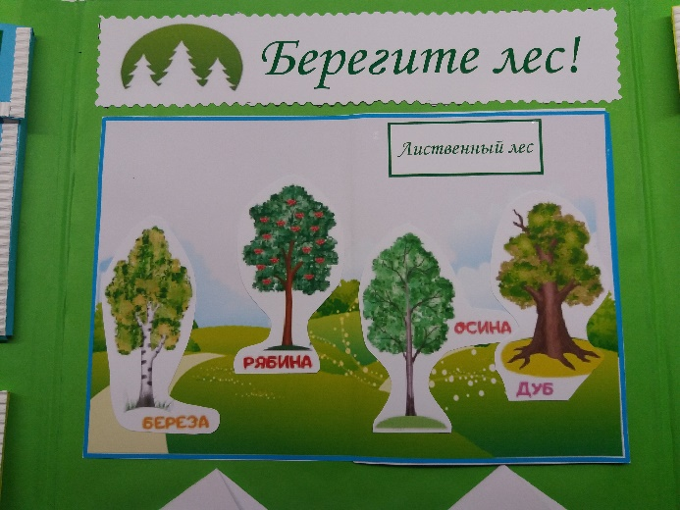
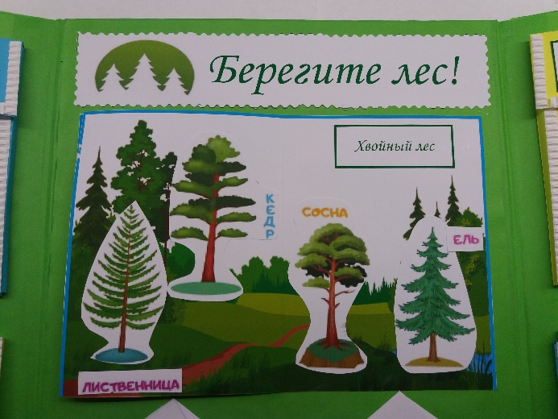
1. Игра «Какие бывают леса?»
Цель: закрепить знания о хвойном и лиственном лесе.

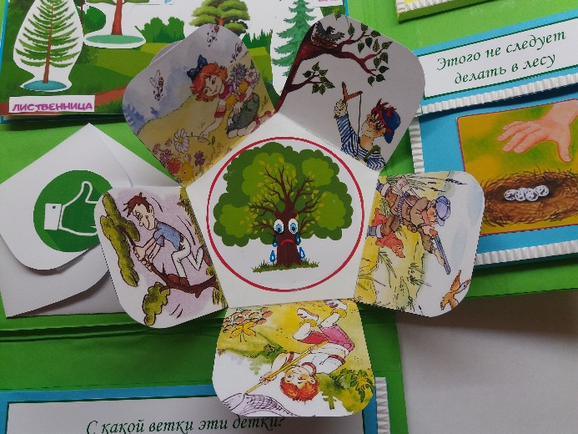
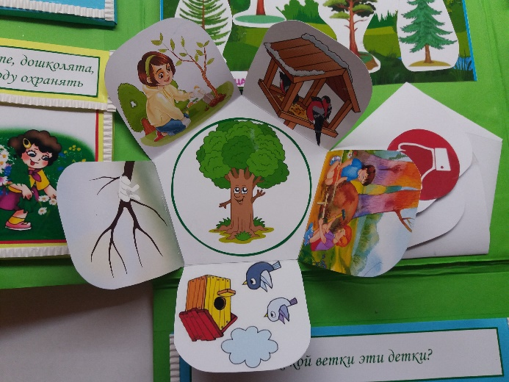
2. Игра «От чего лес грустит и чему радуется»
Цель: формировать представление детей о том, что человек обязан заботится о природе.
3. Игра «С какой ветки детки?»
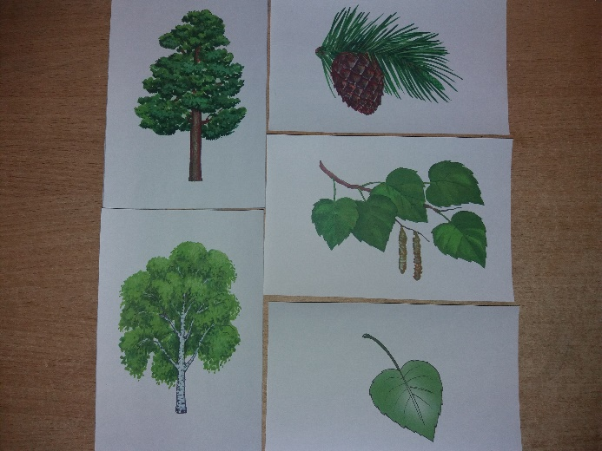
Цель: закреплять знания детей о листьях и плодах деревьях и кустарников, учить подбирать их по принадлежности к одному растению.

4. Игра «Что сначала, что потом»
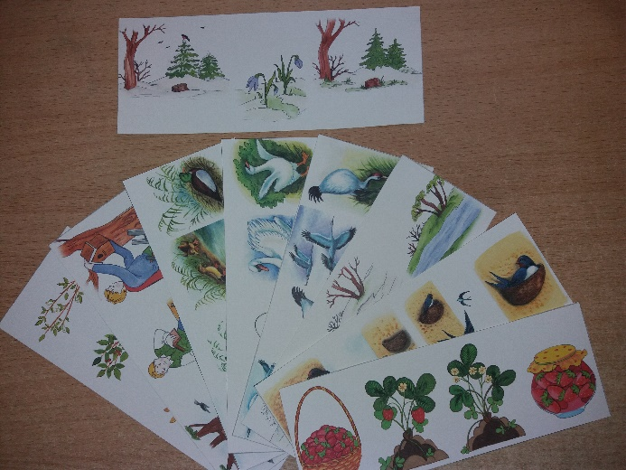
Цель: определить правильную последовательность картинок, составить рассказ.

5. Обучающие карточки «Экологические знаки»
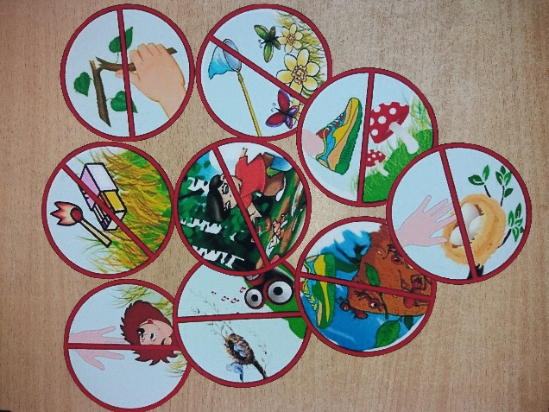
Данные экологические знаки используются в работе с детьми при обсуждении ситуаций, требующих природоохранных действий, правил поведения людей в природе (какие действия людей направлены на уничтожение природы, последствия от этих действий для растений, животных, самих людей).

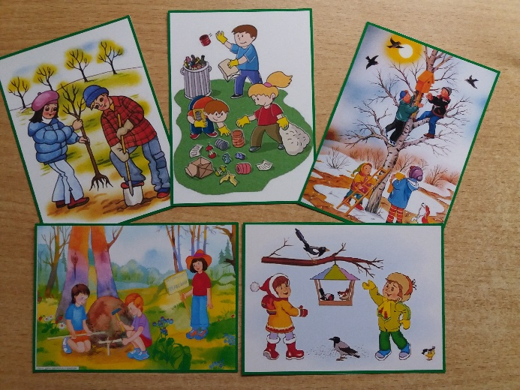
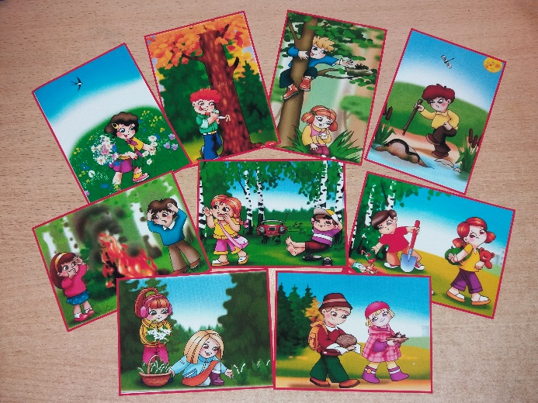
6. Игра «Давайте, дошколята, природу охранять»
Цель: закрепление знаний об охране объектов природы.

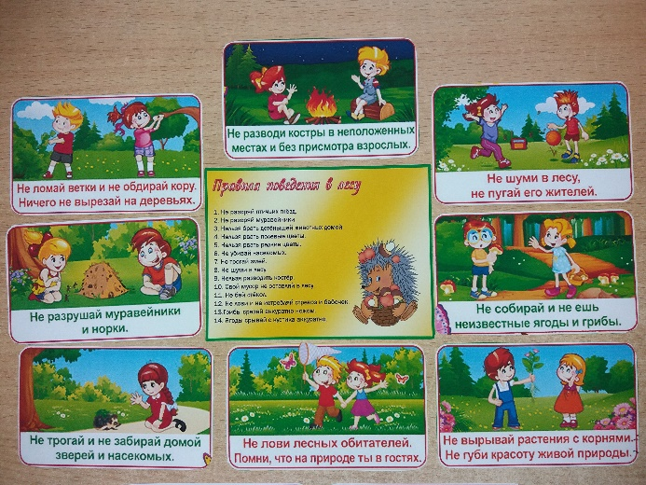
7. Обучающие карточки «Правила поведения в лесу»

Цель: способствовать формированию экологической культуры, воспитывает любовь и бережное отношение к природе, ответственность за окружающий нас мир.

8. Игра «Этого не следует делать в лесу».
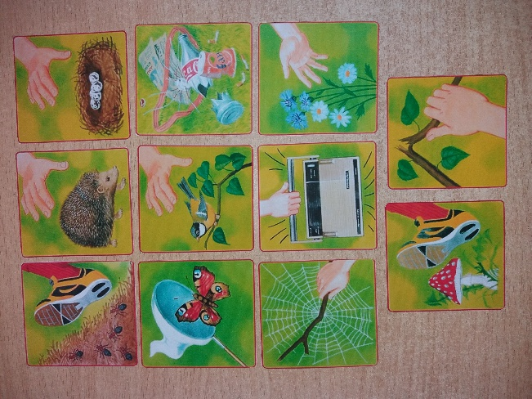
Цель: Закрепить знания детей о лекарственных растениях, животных, птицах; повторить правила поведения в лесу.

9. Дидактический материал для обсуждения с детьми «Кому нужны деревья в лесу», «Как лесник заботится о лесе», «Зачем люди ходят в лес».
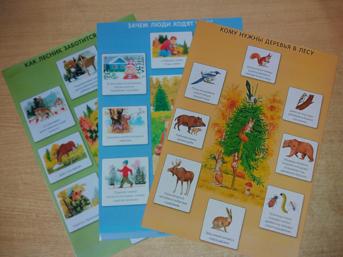
Цель: расширять первоначальное представление детей об экологии и природе в целом; способствовать освоению основ экологической грамотности; развивать мышление, познавательную активность.

Список литературы:
1. Федеральный государственный образовательный стандарт дошкольного образования [Текст]: [утвержден приказом Министерства образования и науки Российской Федерации от 17 октября 2013 года № 1155] – М.: Центр педагогического образования, 2014. –32 с.
2. Букина В. О. и др. Пространство детского сад: познание, экология / Под ред. А. Русакова, Т. Лапкиной. – М.: ТЦ Сфера; СПб.: Образовательные проекты, 2016. – 128 с.
3. Николаева, С.Н. Юный эколог. Программа экологического воспитания в детском саду / С.Н. Николаева. — М.: МОЗАИКА - СИНТЕЗ, 2010. - 112 с.
4. Степанкина Ю. Дидактическое пособие «Лэпбук «Берегите природу» - URL: https://www.maam.ru/detskijsad/didakticheskoe-posobie-lyepbuk-beregite-prirodu.html
5. Толстикова, О.В. Современные педагогические технологии образования детей дошкольного возраста [Текст]: методическое пособие. / О.В. Толстикова [и др.]– Екатеринбург: ИРО, 2013. – 199 с.

Приложение 1
Общий вид лэпбука «Берегите лес!»
